CENTRO DE DOCUMENTACIÓN CIDAP

Fuente: El Tiempo
Fecha: Martes 24 de Noviembre de 2015
Página: 7 A Ecuador
Año: 61
Edición: 15.713
Descriptor: PATRIMONIO CULTURAL INMATERIAL, LA MARIMBA ESMERALDEÑA,UNESCO

Marimba candidata a patrimonio cultural
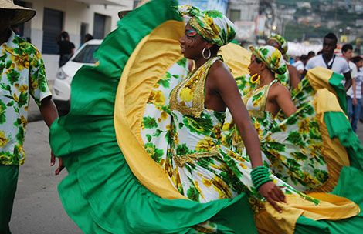

La marimba de Esmeraldas fue aceptada por la UNESCO como candidata a Patrimonio Cultural Inmaterial.

Tradiciones de Argentina, Colombia, Ecuador, Perú y Venezuela fueron aceptadas por el Comité para la Salvaguarda del Patrimonio Cultural Inmaterial de la UNESCO que se pronunciará sobre ellas en diciembre.
Entre las 35 solicitudes presentadas, la Organización de las Naciones Unidas para la Educación, la Ciencia y la Cultura, UNESCO, anunció que seleccionó 19 para ser sometidas a la aprobación final por su Comité de salvaguarda que se reunirá del 30 de noviembre al 4 de diciembre en Windhoek, Namibia.
Música
Colombia y Ecuador inscribieron la música de marimbas del Pacífico colombiano y la provincia de Esmeraldas, fue aceptada.
En cambio, una solicitud colombiana para inscribir al vallenato, la famosa música que anima festivales y parrandas del Magdalena Grande, quedó afuera por el momento, pero sólo le falta completar uno de los cinco criterios, en particular “delimitar de manera más precisa la localización geográfica de las comunidades”.
El “filete porteño”, la técnica tradicional de pintura de carteles y decoración de colectivos, camiones y comercios de Buenos Aires, recibió el aval del organismo, Perú inscribió con éxito la danza del Wititi, un rito de paso a la edad adulta del valle del Colca y Venezuela los conocimientos relacionados con el cultivo de la curagua y la transformación de sus fibras para realizar hamacas, entre otras artesanías.
Las inscripciones en la lista de patrimonio son a menudo objeto de pugnas entre vecinos que reclaman la paternidad de tal o cual práctica cultural, colocando al organismo en la incómoda situación de árbitro.

